【湘渝风华行】
长沙/韶山/天门山-玻璃栈道/张家界/袁家界/金鞭溪/芙蓉镇/凤凰古城/武隆天生三桥/仙女山/白马山/乌江游船/李子坝/白公馆/渣滓洞/解放碑/洪崖洞/磁器口/重庆人民大礼堂双飞十日游
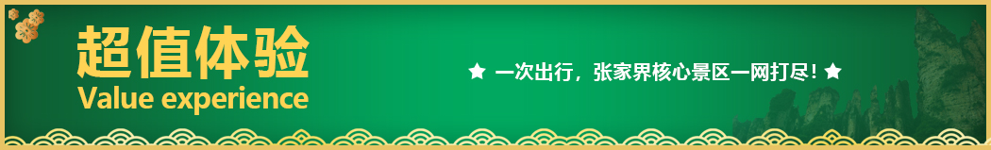
【抖音网红】【天门山玻璃栈道】+【张家界国家森林公园】当前最热爆的景区，绝不留遗憾！
★尊享1：湖南经典代表性景区一网打尽，尊贵不贵，物超所值；
★尊享2：不走回头路，最顺的做法；
★尊享3：独家赠送：芙蓉镇，凤凰古城，满足您对湖南小城的所有幻想；
★尊享4：全程赠送三个特色餐，【毛家红烧肉】+【土家三下锅】+【湘西苗王宴】；
★尊享5：百龙天梯单程，深度游览森林公园；
★尊享6：豪华VIP2+1旅游巴士，航空座椅舒适宽敞（如遇旺季则更改为豪华旅游车，保证15%空座率）；；
★尊享7：每天发班，同风同俗，自家地接，品质保证；
★尊享8：精选我社形象+幽默+内涵+耐心服务——国证导游讲解，品质无法复制；
★尊享9：张家界行程中有当天过生日的客人，赠送生日蛋糕或精美礼品一份！
重庆段
【独家订制】真纯玩0自费/至尊专属/高端纯玩
【精选住宿】精选两晚携程三钻酒店，免费升级两晚晚携程四钻酒店
【尊享座驾】24小时往返接送机，无需等待，省心一站式服务。
【精华景点】天生三桥、仙女山、白马山、乌江画廊游船、市内深度游
【美食之旅】武隆-蒸笼宴、涪陵粗茶淡饭、重庆江湖菜
【天生三桥】国家5A级景区，世界自然遗产，武隆喀斯特之美、
【仙女山】仙女山，国家5A级风景区，国家森林公园，重庆十佳旅游景点
【白马山】仙马奇缘——武隆白马山与仙女山的爱情传说
【乌江游船】千里乌江，百里画廊 蜀中山水奇，应推此第一。
【解放碑】中国唯一一座纪念中华民族抗日战争胜利的纪念碑
【洪崖洞】国家AAAA级景区，古代巴渝文化，重庆码头文化的代表地、网红打卡地，中国版的《千与千寻》
【白公馆】红岩精神的发源地，一处缅怀英烈并让人为之扼腕叹息的革命遗迹
【李子坝】“空中列车穿楼而过”的“网红车站”，魔幻“8D”重庆
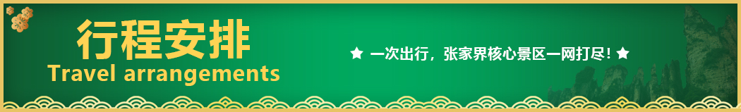
天数 | 行程安排 | 用餐 |  |  | 入住地区
D1 | 出发地长沙 | × | × | × | 长沙
D2 | 长沙韶山凤凰古城 | √ | √ | √ | 凤凰
D3 | 湘西苗寨网红芙蓉镇民俗晚会 | √ | √ | √ | 张家界
D4 | 森林公园（袁家界、金鞭溪） | √ | × | √ | 张家界
D5 | 土特产超市土司城天门山 | √ | √ | × | 张家界
D6 | 张家界重庆 | √ | × | × | 重庆市内
D7 | 重庆武隆天生三桥仙女山 | √ | √ | × | 武隆
D8 | 武隆神奇的白马山美丽的乌江画廊 | √ | √ | × | 重庆市内
D9 | 全天重庆市内网红核心景点深度游 | √ | √ | × | 重庆市内
D10 | 重庆 出发地 | √ | × | × | 温馨的家
备注：行程安排在不减少景点情况下,导游在实际操作中根据情况可以灵活调整行程游览顺序
第一天 出发地→长沙 用餐/自理 住宿/长沙
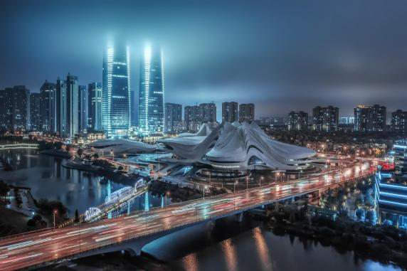
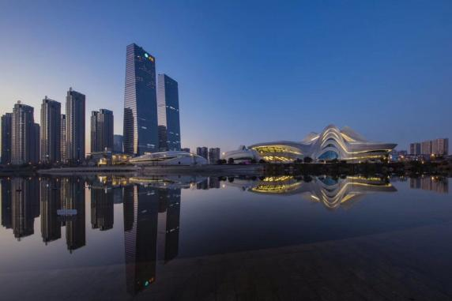
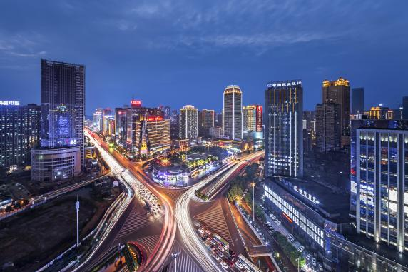
各起始地乘【出发航班】前往长沙， 抵达后，我公司安排专门接机站工作人员接站，（接团方式：接站前一天下午18:00-20:00前短信通知接团方式及再次跟您核对航班号/车次及接团人员名称，人数）送至酒店，并协助您办理相关手续，入住酒店休息。
【温馨提示】：
1、请您在报名该线路时，留下您在湖南旅游期间的联系手机号，方便我们能够在您到达长沙时，第一时间联系上您！
2、长沙入住前请出示身份证并主动交纳房卡押金。若因长沙火车站附近交通受限，可能车不能到酒店门口，步行至酒店约5--10分钟。
3、接站人员提前在机场（高铁站）等候客人,请游客务必保持手机畅通。各地抵达航班时间有所差异，接机为滚动接机，会接待临近时间航班游客，若需等待（10分钟左右），敬请谅解！
4、接站当天为专人接站，导游将以电话或短信方式通知次日行程的出发时间及注意事项。
第二天 长沙→韶山→凤凰古城 用餐/早/中/晚 住宿/凤凰
早餐后统一出发前往赴红色革命胜地—【韶山】（已含韶山景区换乘环保车 20 元/人），在铜像广场瞻仰一代伟人【毛主席铜像】温馨提示：韶山讲解员会向客人推荐给毛主席铜像敬献花篮，根据花篮大小收取不同费用，纯属个人信仰，自愿消费），聆听导游介绍主席一生的丰功伟绩；参观【毛泽东同志故居】【参观故居须知：每日限流参观，实行预约，先到先约，能约尽约，约不到票，参观故居外围，不接受此方面投诉！】，这里孕育了一代伟人的智慧和风采；
后赴【凤凰古城】（不含古城内需另行付费的小景点，自由观光）：如果白天的凤凰是一位纯朴、美丽的苗家女子，那么夜间的凤凰就是一个多情、大方的湘西姑娘。站在沱江岸边， 仿佛置身于灯的世界，歌的海洋。在霓虹灯下感受古城的温馨与浪漫，一场美丽的邂逅正等着您。
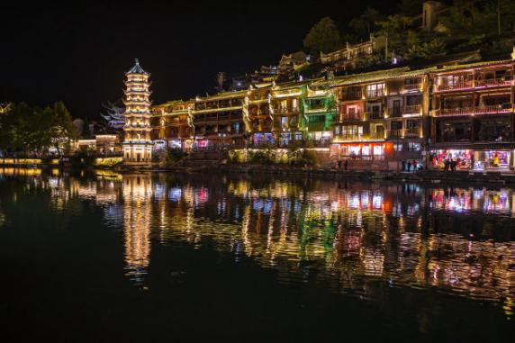
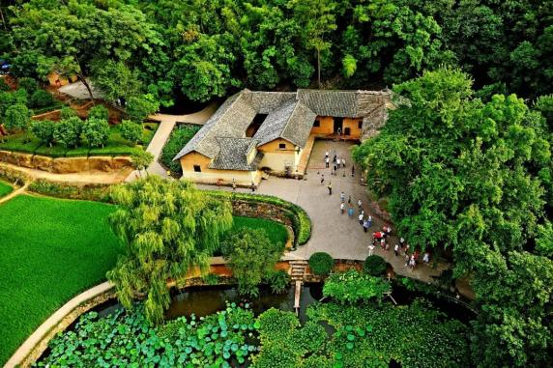
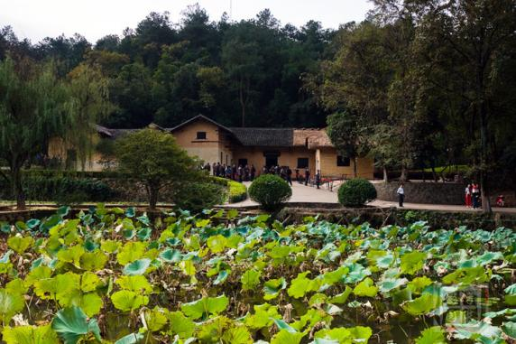
沿河两岸观【七重水幕灯光秀】：苗寨初识、红装姑娘、古城晨光、百米画卷、穿越虹桥、苗成情书、太阳古神；每一重都是苗族的风土人情与国风元素光影科技的融合，令人流连忘返。（如遇堵车、沱江水位过高或过低，大风暴雨等恶劣天气及特殊原因会停演不能正常观看，赠送项目不看不退，也不做等价交换请谅解）。
【温馨提示】：
1、2016年4月10日开始，凤凰古城取消围城强制购票，客人可在古城自由参观
2、凤凰古城为敞开式民用商业区，银饰、牛角梳、蜡染、当地小吃等特色商品导游义务介绍，旅游者购物行为为自主选择，旅行社不接受凤凰区域旅游者购物方面的投诉。
第三天 苗寨→芙蓉镇→民俗表演 用餐/早/中/晚 住宿/张家界
早餐后前往参观【湘西苗寨】（赠送景点，不去不退亦不做等价交换）苗寨是美丽峡谷中古老而神奇的苗寨，是镶嵌在神密湘西的一朵奇葩。苗寨居住着百余户苗民，至今留存着千年古俗。是天下闻名的苗鼓之乡，男女老少皆爱“跳鼓”，曾出过五代苗鼓王。繁衍于斯的苗族同胞，千百年来安居乐业,他们讲苗语，穿无领绣花衣，以歌为媒，自由恋爱；晨昏作息，等闲生死；歌舞沉酣。姑娘喜欢用银饰打扮自己，男人爱结绑腿，吹木叶，喜武术。他们自己种棉，养蚕纺纱织布，用古老的方法榨油，造纸，碾米，织布，用筒车提水灌田。......
BUS赴网红景点芙蓉镇，游览挂在崖壁和瀑布上的千年古镇——【芙蓉镇】（门票已含）游览帝王之村落，感受王者之风范，此处曾经是土司王休闲度假之地，保存完好的土司王行宫亭楼别苑，真正体会帝王之行，1986年因电影晚《芙蓉镇》的拍摄王村得其美称“芙蓉镇”。
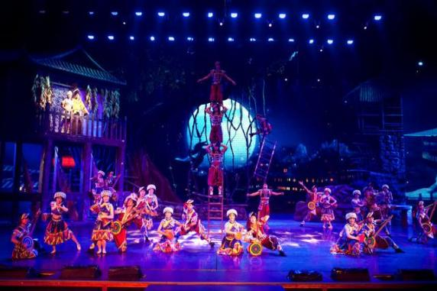
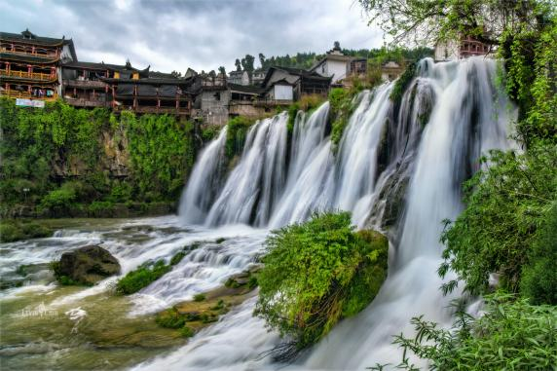
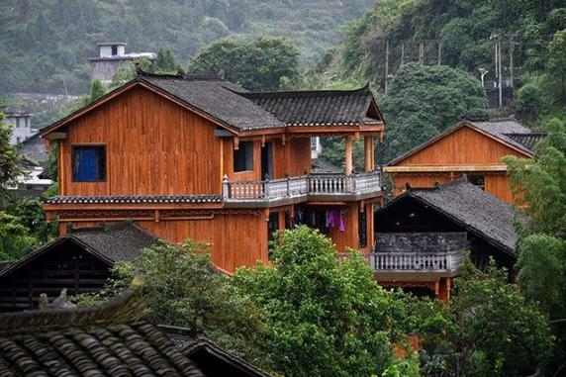
后赴张家界，晚上前往观赏大型民俗表演：【魅力湘西】或【千古情】（赠送晚会，不去不退亦不做等价交换）；观赏非物质文化演艺经典，让您在惊奇、兴奋中了解湘西，湘西不再神秘！
【温馨提示】：
芙蓉镇为敞开式民用商业区，特色商品导游义务介绍，旅游者购物行为为自主选择，旅行社不接受芙蓉镇区域旅游者购物方面的投诉。
第四天 森林公园（袁家界、金鞭溪） 用餐/早/晚 住宿/张家界
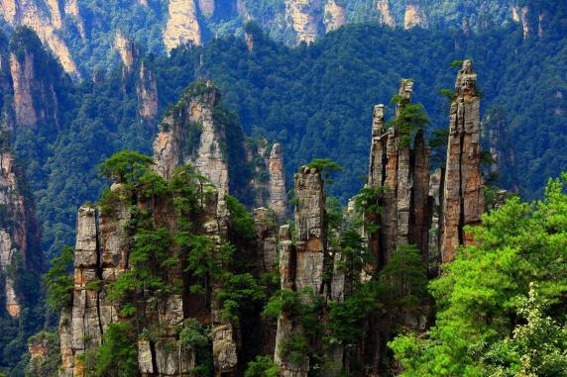
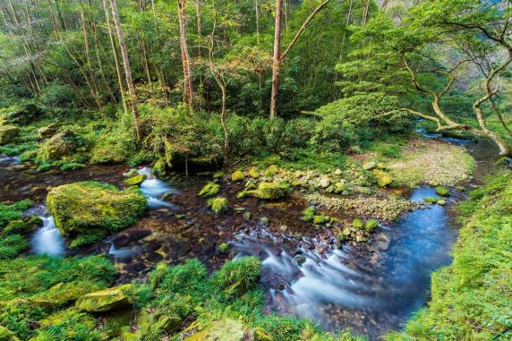
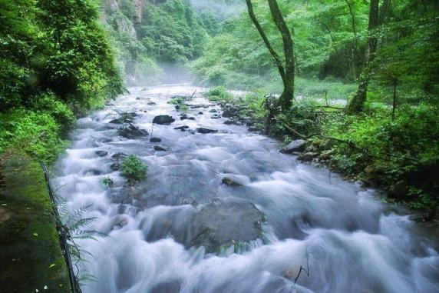
早餐后前往【张家界国家森林公园AAAAA】,这是我国的第一个国家森林公园，世界自然遗产，世界地质公园，首批国家AAAAA景区，游览【袁家界核心景区】（赠送百龙电梯或索道）《阿凡达》外景拍摄地——哈利路亚山（约1.5小时），抵达潘多拉星球--电影《阿凡达》外景拍摄地——【哈利路亚山】，探寻影视阿凡达中群山漂浮、星罗棋布的玄幻莫测世界；观【神兵聚会】、闯【后花园】、越【天下第一桥】、误入【迷魂台】云雾缭绕、峰峦叠嶂、气势磅礴，大小景点应接不暇，忘却归路，山下漫步十大绝景之首之称的【金鞭溪】,两岸奇峰屏列，风光如画，嬉戏的鸟兽、古奇的树木、悠然的游鱼、景色显得异常幽静，三步一景、十步一峰，有奇峰三千、秀水八百之称，被誉世界最美丽的峡谷，逃离城市喧闹，收获久违的感动，自此恋上这山野间的宁静悠然。
【温馨提示】：
1、森林公园内景点与景点之间全是用景区内的免费的环保车提供服务，并非一个团一个专车，而且一个团有可能不能坐同一辆环保车前往下一下景点，景区游人众多，请一定要在导游指定的地点汇合，不能走散，更不要将随身所带物品遗失在环保车上；旺季游人众多，排队情况时有发生，敬请谅解。
2、张家界以山为主，为方便在山区游览“请穿平跟鞋，建议不穿裙子，自带雨具、太阳帽、胶卷”等物品。
3、景区内群猴众多，请不要近距离接近猴群，更不要去触摸山上的野生动物，以免发生伤害事件。早晚温差很大，请根据当天的天气预报随身携带衣服，以便随时添加。在景区内请不要随意攀爬。
4、景区山上仅一家餐厅并山上条件有限，菜品很一般，建议客人自备点干粮、零食，当天中午不含餐。
第五天 土特产超市→土司府城→天门山→玻璃栈道 用餐/早/中 住宿/张家界
早餐后参观当地大型特产超市【湖南印象土特产】（约2小时左右）土家民族精粹和传统手工艺术展览中心，可选择自己心爱的当地土特产及纪念品。
乘车前往【土司府城】（赠送景点，不去不退） 拥有丰富的自然风光和独特的地貌，领略土司边贸风云历史，聆听千年湘西神秘往事。《旱码头土司府》是湘西和汉地通商的重要口岸；也是湘西土司文化重要的组成部分！2015年湘西土司文化被列入湖南首个世界文化遗产。
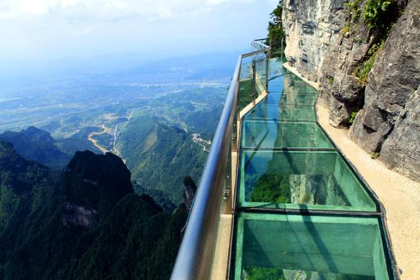
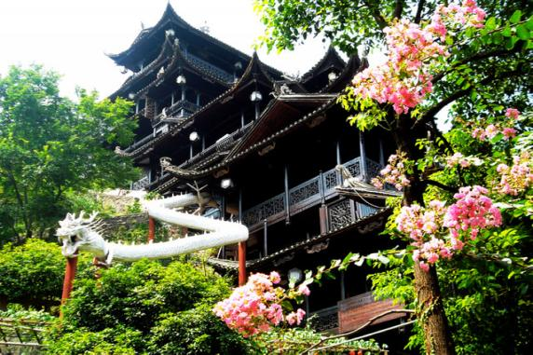
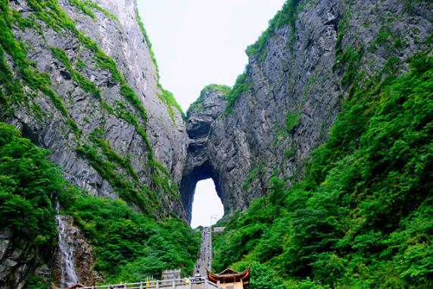
后游览新传奇【天门山国家森林公园】（含天门山景区首道大门票、索道+鞋套+单程扶梯已含）“网易、环球游报等三十多家媒体联合推选“中国最值得外国人去的 50 个地方”，天门山与长城、兵马俑、黄山、泰山、敦煌等中国顶级旅游品牌并肩获评金奖。文学大师金庸欣然挥毫“天门仙山”四个大字；艺术大师黄永玉更两度洒墨，绘出天门山的神韵和巍峨。俯瞰张家界全景，观赏奇妙美丽的盆景花园，还有勇气之路悬空玻璃栈道，挑战你的高空极限！【天门山玻璃栈道】玻璃栈道是张家界天门山景区继悬于峭壁之上的鬼谷栈道、凭空伸出的玻璃眺望台、横跨峡谷的木质吊桥后打造的又一试胆力作。可与举世闻名的美国大峡谷玻璃走廊“天空之路”媲美，因而有了东方“天空之路”的美誉。【天门洞】天门洞是巨大的穿山溶洞，经常雾气弥漫，走上到达天门洞的台阶有种登上天庭的感觉。除此之外，还可以在缆车中俯瞰脚下的盘山公路和山中美景。胆大的还可以走一走贴壁悬空的玻璃栈道，体验凌空行走的刺激。
【温馨提示】：
1、因天门山景区门票是一证一票制，必须提供正确的身份证号码及姓名，参团前请携带好身份证原件及相关优惠证件原件；
2、景区为分流人群，游览线路分为：双程索道 A、B、C 三条线路，单程索道 1 线、2 线，1 线，价格同等，旅游旺季旅行社无法自主选择其中一条线路，最终解释权归天门山景区负责，敬请理解和配合。每个团队都必须按网上最终预约成功的线路及时间段游览， 本旅行社不接受对天门山景区关于排队时间过长及预约景区线路不同的投诉；
3、如遇大雪或结冰等不可抗力因素，景区天门洞、玻璃栈道封路、环保车关闭，无法正常游览旅行社不予承担责任；（每年12月到次年 2月因天气原因会关闭天门洞、玻璃栈道、环保车，如环保车关闭景区会执行索道上下）。
第六天 张家界→重庆 用餐/早 住宿/重庆市区
☎ 客服人员于出游前一日21:00前与游客联系（请保持手机畅通），确认侯车时间、地点电话。
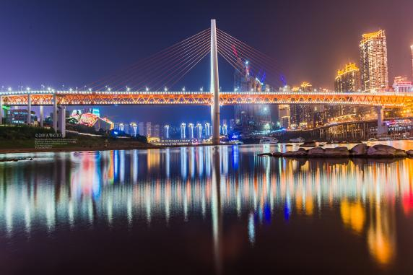
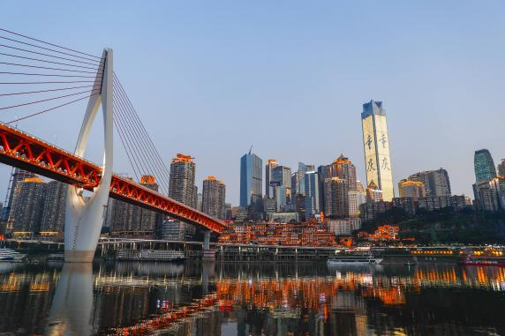
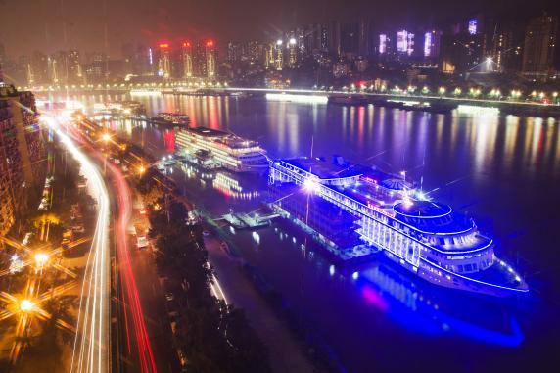
● 根据时间接飞机，抵达重庆后由司机接站后入住酒店。
【注意事项】：
请客人保存好登机牌，交给导游，谢谢！
1、重庆地区饮食以麻辣为特色，餐食会偏辣请注意合理饮食切禁暴饮暴食；
2、入住酒店后今日再无行程安排，游客可根据时间，自行到市内游览。
3、导游或司机将在晚19点至21点之间短信或电话联系您第二天的事宜，请您保持手机畅通。
4、可根据抵达时间，自行游览【观音桥】【涂鸦一条街】【超级80街】【龙门浩老街】【开埠公园】【18梯】等。
第七天 重庆→武隆天生三桥→仙女山 用餐/早/中 住宿/武隆
早餐后乘车前往世界自遗产地—武隆(全程约188公里，车程约3小时)，抵武隆，游览武隆世界自然遗产核心景区【天生三桥】（游览时间不低于120分钟，不含天坑三桥换乘车40元/人，必须消费；不含天坑三桥出口电瓶车15元/人）。世界自然遗产、国家5A级景区的天生三桥：世界规模最大、最高的串珠式天生桥群。以其壮丽而独特的“三硚夹两坑”景观称奇于世。世界最大天生桥群和世界第二大天坑群相映生辉，坑与坑之间以桥洞相望，桥与桥之间以坑相连，规模宏大，气势磅礴，瑰丽壮。是张艺谋06年电影大片《满城尽带黄金甲》唯一外景地。如亲临拍摄地、观看投资200万修建的唐朝古驿。
游览【仙女山国家森林公园】（游览时间不低于60分钟，不含景区小火车费25元/人，客人可自由选择步行或者乘坐），仙女山平均海拔1900米，拥有森林33万亩，天然草原10万亩，以其江南独具魅力的高山草原，可以在草原里漫步，享受温暖的阳光普照，漫步草绿如茵，鸟语花香，牛羊成群，一派生机的高山牧场，尽情拍照。
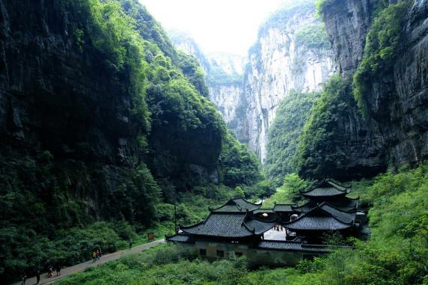
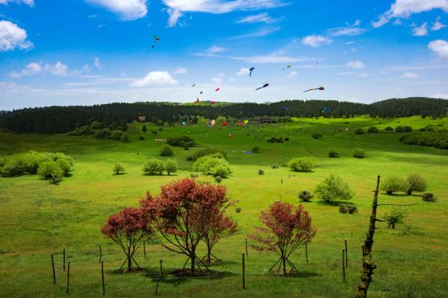
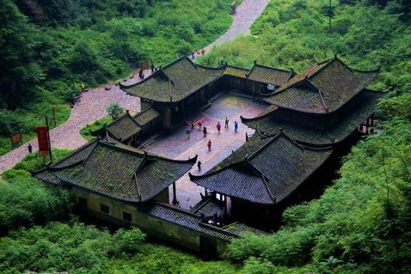
游览结束后乘车前往酒店办理入住。
第八天 武隆→神奇的白马山→美丽的乌江画廊 用餐/早/中 住宿/重庆市区
早餐后，游览【白马山】景区（游览时间不低于120分钟），白马山位于重庆市东部边缘，属武隆中南部地区，白马山群峰耸立，诸峰相映，苍翠环照，一年四季景色佳绝，具有极高的观赏价值。春天，山花烂漫，处处锦绣；夏天，烟云飘渺，翁郁清凉；秋天，层林尽染，姹紫嫣红；冬天，玉树银花，琼峰瑶壑。峰顶看云海有如置身海岛，银涛茫茫，看雪景一片净土，看日出景色瑰丽,看林海流绿溢翠，山水秀丽，令人心旷神贻，留恋往返。白马山主要风景名胜有：活化石——银杉、万家灯火、山虎雄关、城门奇观、豹岩天险、黔蜀门屏、袁家飞瀑、高峡平湖、战斗遗址、喊鱼泉、黄鱼峡、鲁班岩峻、峡门洞天等。游览结束后用午餐。
午餐后乘车前往涪陵乌江三码头，抵达后游览乌江画廊涪陵段【乌江游船-涪陵段】(游船时间不低于 60 分钟）。千里乌江，百里画廊 蜀中山水奇，应推此第一。
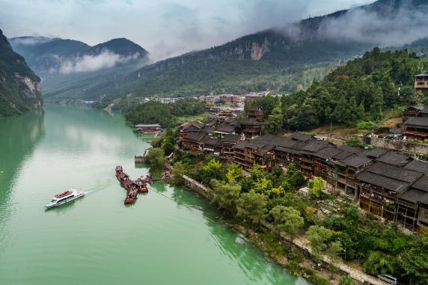
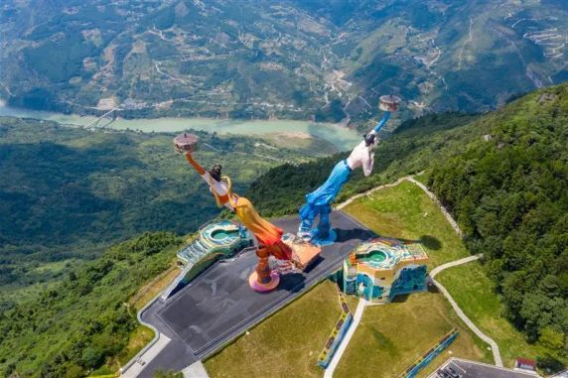
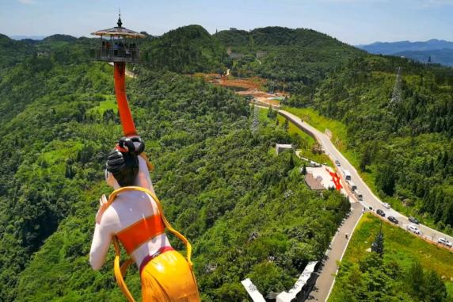
游览结束后返回重庆安排入住酒店后自由活动。
第九天 全天重庆市内网红核心景点深度游 用餐/早/中 住宿/重庆市内
早餐后前往乘坐【长江索道】，重庆城市符号、重庆特色体验地、国家AAA级景区、中国唯一的都市旅游空中观光景区；穿越高楼大厦之间，飞渡浩瀚大江之上，行游山水都市之巅，巴山渝水尽收眼帘，重庆旅游必游景点之一。
外观【重庆人民大礼堂】【重庆人民广场】【重庆中国三峡博物馆】，重庆中国三峡博物馆主体建筑正面与人民广场、人民大礼堂保持三位一体。（游览时间约30分钟，参观景点均为外观）
游览前往革命传统教育基地【渣滓洞】（景点均不含馆内讲解，参观时间不低于40分钟）。
渣滓洞（景点均不含馆内讲解，参观时间不低于40分钟），渣滓洞原是重庆郊外的一个小煤窑，因渣多煤少而得名。1939年，国民党特务逼死矿主，霸占煤窑，在此设立监狱。分内外两院，外院为特务办公室，刑讯室，内院为牢房。
白公馆：【白公馆】（参观时间不低于60分钟）原为四川军阀白驹的郊外别墅。白公馆1943年“中美合作所”成立后，白公馆曾改为来华美军人员招待所，到1945年又作为特别看守所重新关人。至解放前夕，关押的除息峰监狱撤销后转移来的“政治犯”如黄显声、许晓轩等二十余人外，还有重庆行辕二处第二看守所寄押的刘国志、周从化、周均时、张泽后等三十人。白公馆原是四川军阀白驹的郊外别墅。1939年军统特务头子戴笠为审讯，关押的保密起见，将其选中为军统局本部直属看守所。1938年起被国民党特务机关当作秘密监狱。抗日爱国将领黄显声，同济大学校长周均时，爱国人士廖承志，共产党员宋绮云，徐林侠夫妇及幼子“小罗卜头”等借是被囚禁于此。著名的小说《红岩》便再现了监狱内部残酷恐怖的囚禁生涯，及革命党人矢志不渝的坚定信念。最多时曾有二百多名“政治犯”被关押于此。 白公馆是一处使后人缅怀英烈并为之扼腕叹息的革命遗迹，去重庆旅游的朋友们绝不可错过！
【特别提醒】红色景点每周一为闭馆维护时间段，闭馆期间如未能游览，请各游客务必知晓，多理解！
乘车前往素有“小重庆”之称的“一条石板路、千年磁器口”的【磁器口古镇】（行车约20分钟），（景点均不含讲解，自由参观，游览时间30分钟）。磁器口古镇始建于宋代，作为嘉陵江边重要的水陆码头，曾经“白日里千人拱手，入夜后万盏明灯”繁盛一时，被赞誉为“小重庆”。
乘车经过滨江路，打卡【李子坝轻轨站】（游览参观约15分钟），一张轻轨照片震惊国外，瞬间刷爆了朋友圈，一会儿穿梭密林、一会儿从你头顶呼啸而过、一会儿又和江水来个亲密接触、那段是地铁那段又是轻轨谁又分的清？总之我是轻轨我任性；飞檐走壁样样行。
游览【解放碑步行街】（游览时间不低于60分钟）位于重庆市渝中区解放碑商业步行街中心地带，抗战胜利纪功碑暨人民解放纪念碑于1946年10月31日动工，1947年8月落成。1950年10月1日，时任西南军政委员会主席刘伯承为“人民解放纪念碑”题写碑名。是抗战胜利的精神象征，是中国唯一一座纪念中华民族抗日战争胜利的纪念碑。
游览【洪崖洞】，位于重庆直辖市核心商圈解放碑沧白路，长江、嘉陵江两江交汇的滨江地带，坐拥城市旅游景观、商务休闲景观和城市人文景观于一体。以具巴渝传统建筑特色的“吊脚楼”风貌为主体，依山就势，沿江而建，解放碑直达江滨。
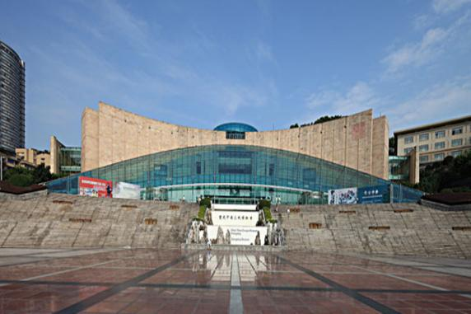
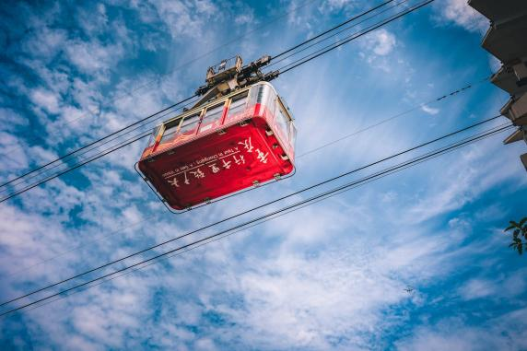
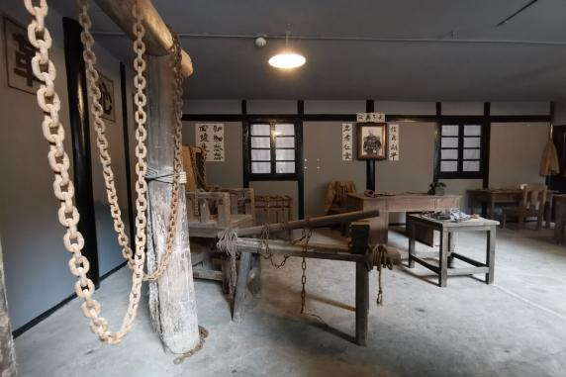
游览结束后前往酒店入住后自由活动。
第十天 重庆→出发地 用餐/早 住宿/温馨的家
早上睡到自然醒，（注：酒店早餐时间一般为07：00-09：00，过时不用早餐不退费用），早餐后，自由活动，自行返回酒店，乘飞机/火车动车返全国各地,结束愉快行程，回到温馨的家！
【温馨提示】以上行程安排及时间仅供参考，导游有权根据实际情况做适当调整。
1、因为是散客拼团，游客可能来自不同的地区省市，所以，返程车次或航班均不一致，地接旅行社会根据每位游客不同的返程时间安排提前送站，请游客一定保持手机畅通，耐心等侯旅行社工作人员的联系。
2、重庆酒店的退房时间规定为中午的12:00之前，需延长休息的游客请自行与酒店前台了解情况，并请根据酒店的要求办理退房手续。退房后可在酒店大厅等侯旅行社送站人员，大件行礼可寄存在酒店前台。贵重物品请自行保管。
【特别说明】在不减少景点和所列项目的情况下，我社可能根据实际情况调整景点游览先后顺序。
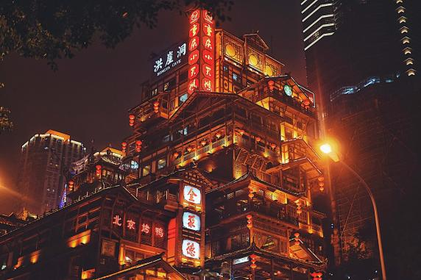
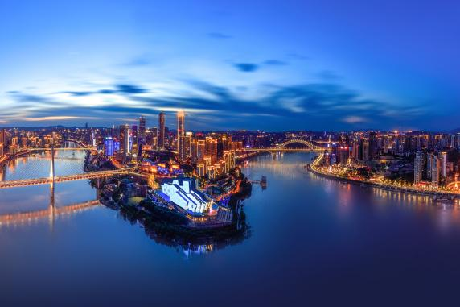
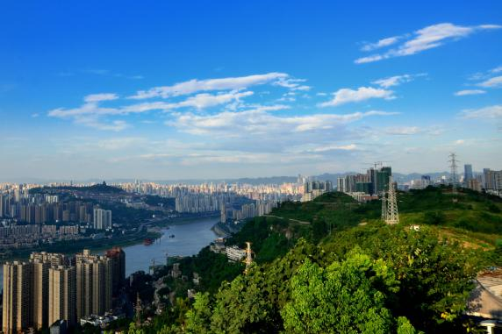
备注：如不足10人（包含10人）则安排商务车（按实际人数选择车型，司机兼向导，客人景区内自行游览）
备注：由于客人报名时间及报名方式不同，导致报名价格不同；若客人在旅途中私自比较价格，引起不必要的投诉，我司不予处理并需当场补齐出团前优惠的差额！感谢您的理解与配合！
☆☆接待标准☆☆
1、门票：张家界国家森林公园、天门山国家森林公园、芙蓉镇、重庆包含景区首道大门票。
（赠送：百龙天梯单程、天门山扶梯、鞋套，韶山环保车、凤凰接驳车、湘西苗寨、土司王府、民俗表演千古情或魅力湘西 所有景点无优无免无退费）
- 酒店：全程入住豪华型客栈或同级酒店双标间，不含单房差900元/人
3、餐费：9 早 9正餐 餐标 30/人，安排九菜一汤，十人一桌。正餐不用不退费亦不作等价交换！酒店房费包含早餐，儿童不占床不含早
4、交通：张家界段2+1VIP豪华旅游大巴（车辆大小由旅行社根据游客人数调整，保证每位游客1 个正座，旅游车用车紧张情况下，更换为豪华37座大巴车，并保持15%空座率，15人以下安排18座普通车）
重庆段旅游巴士，车型不定，确保一人一个正座。（此团为散客拼团，在重庆段我社单独安排车辆接送，无导游）
5、导服：国导证导游服务
6、购物：张家界段全程1生活超市（生活超市不算店），景区内部凤凰、土司城、苗寨均会有大大小小的商店、特产店、士多店、工艺品店等等，景区内设立的商店、路店不属本行程安排购物店范畴，另旅游车司机可能有兜售自己产腊肉等特产行为，属当地所有旅游车普遍正常现象；以上范畴均不强制消费，请旅游者按自身意愿决定购物行为，本公司不接受在此区域购物方面的投诉。
重庆段 无购物。
☆☆费用不含☆☆
张家界段
一价全含，无小交通自费，不推荐自费。
因不可抗因素而导致的额外费用。
旅游期间一切私人性质的消费及行程中未罗列的其他一切费用。
重庆段
1、景区配套便民服务自愿消费项目：仙女山小火车25元/人、天坑出口电瓶车15元/人。
2、因个人产生的其他费用
1）行程中景区内讲解费；
2）其他/以上“服务提供项目—报价包含内容”里未提及包含的一切费用均未含；
3）不可抗力原因所引致的额外费用；
4）交通延阻、罢工、天气、飞机机器故障、航班取消或更改时间等不可抗力原因所引致的额外费用。

旅游合同补充协议
应旅游者要求，为使旅游团内旅游者更多了解目的地人文风俗，更好的体验当地文化，现将旅游合同中【旅游行程】的自由活动时间委托旅行社代为安排，经旅游者与旅行社双方充分协商，就本次旅行社代为安排和推荐的旅游购物和自费娱乐达成一致，旅游者自愿签署本补充协议。
一：景区配套便民服务项目：
自费项目 | 景区配套便民自费设施 | 价格 | 说明
1 | 天生三硚换乘车40元/人+乌江画廊游船  140元/人+综合服务费 |  | 必消打包价格198/人，落地参团后请交于导游。
2 | 山城夜景 | 100元/人起 | 自愿选择
3 | 飞天之吻 | 60/人 | 自愿选择
4 | 8D影院 | 30/人 | 自愿选择
5 | 渣宰洞换乘车 | 20/人 | 自愿选择
我已阅读并充分理解补充条款（一、二、三）所有内容，并愿意在友好、平等、自愿的情况下确认：
旅行社已就此次行程的购物相关、自费特色、自理项目事宜及相关风险对我进行了全面的告知、提醒。我经慎重考虑后，自愿前往上述购物场所购买商品，自愿按照自己喜好参加自费和自理项目，旅行社并无强迫。
我承诺将按照导游提醒办理相关事宜，并遵循旅行社的提示理性消费、注意保留购物单据、注意自身人身财产安全。如因自身原因取消或因旅行社不能控制因素无法安排的，对旅行社予以理解。
我同意《合同补充条款》作为双方签署的旅游合同不可分割的组成部分。
甲方代表（旅游者）： 乙方（旅行社）：
有效身份证： 签约代表：
有效联系电话： 联系电话：
签约日期： 签约日期：
（附）请提供随行人员有效身份信息。
游客姓名：_____________________ 身份证号码 : _________________
游客姓名：_____________________ 身份证号码 : _________________
游客姓名：_____________________ 身份证号码 : _________________
游客姓名：_____________________ 身份证号码 : _________________

☆☆儿童接待标准☆☆
张家界段
1、儿童价格执行标准：身高1.2米以下，14周岁以下
2、儿童价格包含：当地接待车位费、全程半餐费、导游服务费
3、儿童价格不含：住宿、门票；若产生费用现付当地导游；儿童不含成人报价中的赠送门票项目
重庆段
1.2米以下儿童只含旅游车位，导服费（产生门票、住宿、早餐、娱乐等费用均自理）；超过1.2米以上按成人操作，无任何优惠可退。
☆☆接待标准☆☆
正常收客年龄26-69周岁 2-6人同组
1、26周岁以下按成人报名或69周岁以上的需增加500元/人（70岁以上需亲属陪同，提供健康证明，签好免责）
2、单男单女全男，省内客人在成人价格基础上加500元/人附加费
3、2-6人同组，若一组超6人以上 ，附加费按照每人增加500元/人结算，同组超12人拒 绝报名），聋哑人士，行动不便者，孕妇，旅游同行，导游证，记者，回民 ，纯学生，75岁以上拒绝报名（特殊情况另议）
4、14岁以下儿童须按儿童报名
5、仅限山东客人，东北身份证+200元/人
6、若因客人任何自身原因导致不能正常走完行程或者提前离团，需补加团费700元/人
☆☆参考酒店☆☆
长 沙：楠庭酒店/丽日王朝酒店/汇和酒店/妮儿府/清橙酒店/维也纳/素柏云酒店/美年酒店等和平里/圣威思/菲尼斯卡或同级
张家界：百丈峡酒店/蛮好居/界上花涧堂度假客栈/山间堂客栈/峰语轩客栈/洞溪居客栈/峰源山水/望山雅居等同级
凤 凰： 漫琴庭院、名都、维晶、融晟、云漫庭院、鑫湘、金百汇、澜庭、金伯利、非凡成品、锦绣凤凰、金伯利、晓园宾馆、金凤国际、火凤、八角楼、安曼、云曼
重庆三钻参考酒店：伊卡酒店、希漫酒店、Y酒店、瑞浦酒店、柏曼酒店、桃都木马酒店、凯旋摩天酒店、元达鸿酒店、时光漫步酒店、美知集、清华綦瑞、谊瑞潮漫、天信酒店、丽硕菲大酒店、兰欧酒店、瑆珵酒店、戈登汉德大酒店、喆啡酒店、凯朵酒店、艾扉酒店、格菲酒店、都市假日酒店、斯维登酒店、城市便捷、雅斯特酒店、希岸酒店、珊顿棕榈泉航旅颐和酒店、IU机场店、重庆金达莱酒店、8H酒店、、橡树林酒店、瑞格商务酒店、时代同辉、柒寓酒店、德菲酒店、古斯托酒店或同级
市内四钻参考酒店：千合假日酒店、禧满鸿福、伴山子语、尚高丽呈酒店或同级。
武隆四钻参考酒店：山景城、卸甲、七色花园、陈家花园、大自然、橙子、柒遇等，白马和院或同级酒店。
☆☆费用标准☆☆
此行程为特惠打包价，所有优惠人群均无退费；老年人、学生参团请带好学生证，老年证，身份证或户口本等相关证件；配合出示证件，无退费。
☆☆特别注意事项☆☆
1、因人力不可抗拒因素（自然灾害、交通状况、政府行为等）影响行程，我社可以作出行程调整，尽力确保行程的顺利进行。实在导致无法按照约定的计划执行的，因变更而超出的费用由旅游者承担。
2、行程中的车程时间为不堵车情况下的参考时间,不包含景点的游览时间；我社导游有权在不减少景点的情况下自行调整景点游览顺序。
3、投诉以当地接待社旅游意见单为准，请各位游客如实填写，若虚假填写、不填写默认为无接待问题，回程后再行投诉，我社将不予受理。如对我社接待不满意的请在第一时间与我社相关人员联系，方便我社协调处理。
4、请不要将贵重物品、现金、急用药品放在托运行李中，以免丢失。旅游过程中，也请妥善保存。
☆☆温馨提示☆☆
张家界段
1、请游客带好有效身份证原件：16周岁以上需带好二代身份证，16岁以下儿童带好有效户口本原件登机（团体机票一经开出，不得签转、更改、退票，如出现退票情况只退机建费）
2、20周岁以下、70岁以上的老年人必须有全程监护人陪同旅游，有不适病史须提前通报，自身病史或自己造成的人身意外游客本人负全责。旅游途中请游客注意自己的人身和财产安全！
3、如发生不可抗力、危及旅游者人身、财产安全，或者非旅行社责任造成的意外情形，旅行社不得不调整或者变更旅游合同约定的行程安排时，我社必须向旅游者做出说明！
4、张家界酒店定时供应热水和空调。客人入住酒店时，请检查房间里所有设备及用具，如有损坏缺少应及时联系导游员或酒店工作人员，切勿大意，减少不必要的纠纷。根据湖南省政府规定，酒店不提供一次性洗漱用品，请客人自备。敬请谅解。
5、以上行程在不减少景点的前提下导游可根据实际情况进行调换；小孩报价12周岁（含12岁）以下，不占床、不含门票。
6、中途均不允许客人以任何借口离团，若中途客人离团视同游客违约，用房、餐、车等一切费用不退，旅行社亦不承担游客离团时发生意外事故的所有责任。
7、散拼团有一定的特殊性，由于客人来的交通不一样，如遇航班、火车晚点，短时间的等待属于正常情况，由于客观原因造成未能赶到正常发班时间的，产生额外费用，客人自行承担。
8、请出团前注意当地天气预报，湘西地处山区，当地昼夜温差大，请带足保暖防寒衣物，长时间在户外活动,请戴上太阳帽、太阳镜，涂抹防霜,以保护皮肤。天气变化多端，请携带雨具。湘西属少数民族地区，请尊重当地少数民族的宗教及生活习俗。出行必备：雨衣或雨伞、运动鞋、感冒药、肠胃药、防虫膏药、防晒油、太阳帽、太阳镜等。（景区早晚温差较大，请带稍厚衣服。建议带毛衣，长袖衫，轻便保暖外套，穿旅游鞋）
9．因张家界景区属于高山自然景观，以登山为主，且车程较长，为了您的出行安全，请游客在出行前做一次必要 的身体检查，凡有心脏病、高血压、气喘病、癫痫症、精神病、糖尿病、法定传染病、贫血患者、孕妇及行动不便等者，请勿报名，如隐瞒参加发生事故，请自行负责；70岁以上长者报名须签订《安全责任书》+开具三级甲等医院开具的3个月内有效的健康证明并签署家属委托书、免责书，否则组团社有权拒绝报名，为了您的安全，孕妇及75周岁以上长者谢绝参团！
10、【重要提示】：游客投诉以在张家界当地游客自行填写的《游客意见反馈表》为主要依据，请各位团友务必真实填写。恕不受理因虚假填写或不填意见书而产生的后续争议和投诉，如在行程中对我们的服务及接待标准有异议，请在当地拨打质量监督电话在当地解决，如当地解决不了可在当地备案，否则我社不予受理，多谢合作与支持！
重庆段
1、所有参加旅行的客人请务必要带个人身份证；重庆住宿实行一人一证；
2、如游客有男女单数，产生自然单间，请自补房差；
3、有慢性病者报名时请注明健康情况，有急性病及传染病者我社不接受报名；
4、以上行程均为散客拼团，行程中所列火车时刻仅供参考，以铁道部当时公布为准；往返火车铺位/座位根据报名时间随机分配；因游客人数变化较大，故每天的导游或车型都有可能变化，导游联系方式及车牌号较晚才能确定；但导游会在出发前一天的18：00左右给游客发短信，21：00左右会电话通知联系，通知车牌号码及注意事项；若21:00以后仍未接到导游电话，请游客速与我社联系，谢谢！
5、所列游览顺序、景点游览时间为正常情况下的计划时间，不包括换乘交通工具的等候时间，不适用于节假日、旺季景区游客较多的时候，具体视实际游览情况而定；用餐时间不规律，请自备少量干粮。游客请务必提前十分钟到约定的地点集合乘车，超过约定时间且无法联系上即按合同条款中当天退团处理；车上请相互礼让，听从导游安排；身份证原件及合同请随身携带！景区游客较多，为防止失去联系，请游客一定随身携带导游或司机的联系电话；我社提供的接送服务因市区交通状况可能会导致部分游客等待时间较长，敬请谅解！如因我社提供的车辆未能按约定接送站或酒店，导致游客自行打车前往集合地点或酒店，因此发生的打车费用由我社承担！（游客凭此期间的出租车发票找地接导游直接报销）。
6、为保证游客的人身安全，在旅游行程中因人力不可抗拒因素（如飞机、火车、轮船延误、交通事故、自然灾害、社会因素、国家政策、战争、瘟疫等）导致行程变更，我社尽力协调。根据实际行程情况，游客自愿同意旅行社在保证不降低行程标准的情况下对行程游览顺序进行前后调整。因情况严重导致不能履行合同及行程，本公司不承担任何违约责任。由此导致的费用增加由游客自理，减少的费用，本公司全额退还。
7、我社按行程约定提供旅游服务，如遇不可抗力需要调整景点或游览时间，导游会提前向游客做出说明；游客也请配合导游完成行程，请勿随意行事，以免影响行程；游客如中途离团请务必告知导游并签字确认，离团过程中一切责任由客人自行负责，未产生的费用恕不退还。客人自行离团视同自动脱团，客人因脱团发生的误船误车及其它安全事故与旅行社及游船无关。自客人脱团起，视同自愿放弃所有游览项目及旅行社综合服务。
8、请游客在旅游过程中注意保管好自己的个人财物；晚间休息，注意检查房门、窗是否关好，贵重物品需贴身保管。如因自身疏忽发生财物损失，我社不承担责任！
9、接待质量以在旅游当地游客填写的意见单为主要依据，客人务必认真填写，如果在旅行过程中，出现任何质量方面的问题，请及时与地接导游协调。如地接导游的协调和处理无法让您满意请及时拨打报名营业点电话，我社会第一时间处理。旅途结束前，请如实填写《游客意见单》，（意见单是维护游客权益的重要凭证）我们将以此作为客人对我社旅游接待质量的依据之一，恕不受理因虚假填写或不填写意见单而产生的后续争议和投诉。如行程中对我社的接待服务或标准有异议，请在当地及时提出并在当地及时解决。如在整个行程中都未有对接待质量方面的反映，返程后再提出对接待质量的投诉，且无任何证据的情况下我社则视为无效投诉。
特 别 说 明
在以下不可抗力事件发生的情况下，为避免该事件对贵宾、旅行社权益损害，我社有权调换行程顺序、减少不可抗力事件发生的旅游景点、经双方协商解除旅游合同，涉及相关退费以旅行社行程计划为主！因不可抗力不能履行民事义务的，不承担民事责任！
一、自然灾害、如台风、洪水、冰雹、凝冻；
二、政府行为，如征收、征用；
三、社会异常事件，如罢工、骚乱；
四、疫情；

